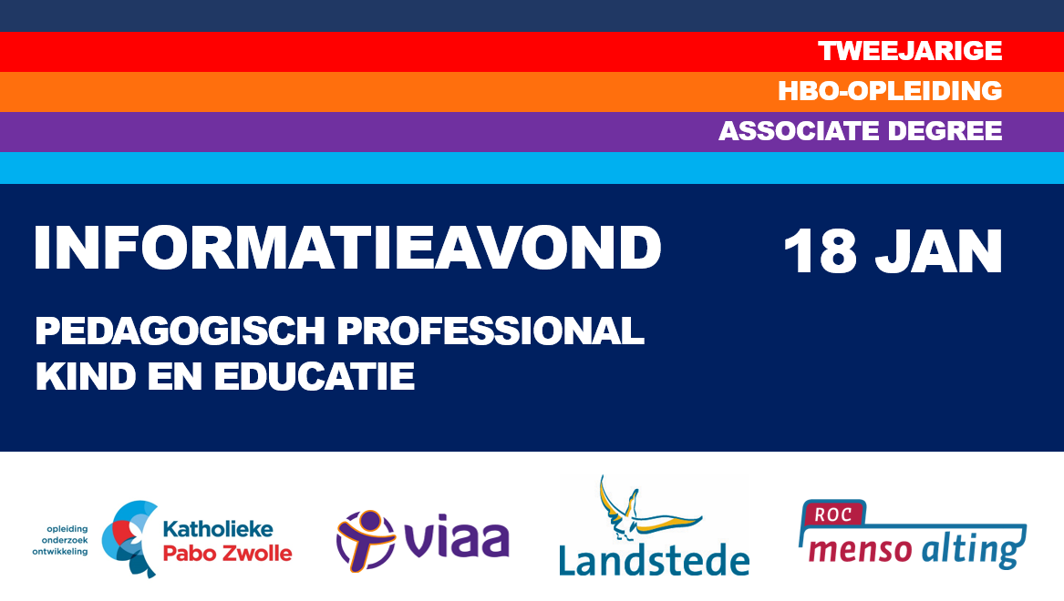

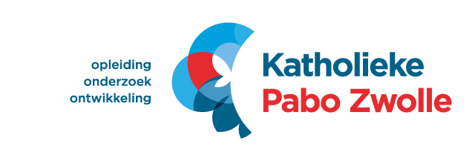



Publieksuiting

Naam student: Keimpe Strikwerda

Studentnummer: 2018089

Beoordelaars: dr. T. de Jong

externe beoordelaar

Code schakelunit: SU10-MLIKE21 publieksuiting

Datum: augustus 2021

**Teamleren in een lerende schoolorganisatie**

Veel leraren willen graag leren van en met collega’s, maar vaak is er onvoldoende tijd en ruimte om hier structureel in te investeren en is er mede hierdoor sprake van een hoge werkdruk in het Primair Onderwijs. Dat die werkdruk hoog is wordt bevestigd zie ik in mijn school, maar wordt ook wetenschappelijk bevestigd in het jaarlijkse onderzoek van TNO/CBS (NEA: Nationale Enquête Arbeidsomstandigheden). Uit dit onderzoek blijkt dat onderwijspersoneel, en in het bijzonder de leerkracht in het primair onderwijs, boven in de lijst staat van beroepen met de hoogste werkdruk (Traag, 2018).

Bij effectief teamleren gaat het wat mij betreft om het leraren die regelmatig met elkaar overleggen over onderdelen van hun werk, waarbij de resultaten van de kinderen als uitgangspunt kunnen worden gebruikt om de lessen te verbeteren. Volgens Senge (2006) is teamleren het uitlijnen en ontwikkelen van een team om zo de resultaten te behalen die het werkelijk nastreeft. Teamleren is dus erg belangrijk om de onderwijskwaliteit te vergroten en vraagt om kennis, inzicht én een actieve rol van de schoolleider.

Daarnaast is het belangrijk dat er een cultuur heerst van een lerende schoolorganisatie.

In het actieplan ‘Leraar 2020’ en in de agenda 2013-2020 heeft het ministerie van OCW de doelstelling geformuleerd dat scholen zich ontwikkelen tot een professionele leergemeenschap (Verbiest, 2014). De Onderwijsraad adviseert om professionalisering zo veel mogelijk in teamverband te laten plaatsvinden:

* Versterk kennis van de leraar vanuit de kwaliteit van het team.
* Geef teamleren een plek in de schoolorganisatie.

Deze publicatie is gericht op schoolleiders en geeft een voorbeeld om teamleren vorm te geven waarbij de professionele ontwikkeling van leraren wordt vergroot.

***Praktijkvoorbeeld***

*Binnen obs ‘Het Slingertouw’ zijn ontwikkelteams samengesteld met onderwerpen: ICT, portfolio en wereldoriëntatie. Tijdens voortgangsgesprekken die ik als schoolleider heb gevoerd met voorzitters van de teams, zijn zowel het procesverloop als inhoud van de bijeenkomsten besproken.*

*De voorzitters geven aan dat de notulen niet gelezen worden, de agenda niet goed is voorbereid en vaak dezelfde mensen aan het woord zijn tijdens bijeenkomsten. Naast deze vergadertechnische punten ervaren ze een lage betrokkenheid van de teamleden. Naast de toch al hoge werkdruk worden de bijeenkomsten door de leraren als tijdrovend ervaren. Hierdoor verloopt het proces niet probleemloos, is de motivatie niet optimaal, leidt het tot vragen van het schoolteam en heeft het tot gevolg dat de er geen sprake is van onderwijsontwikkeling.*

*Het teamleren binnen Het Slingertouw verliep dus niet volgens verwachting. Het begon met enthousiasme, maar veranderde al snel in ‘moetisme’ en leidde tot weerstand.  
Het teamleren bleek weinig op te leveren en de motivatie van de leerkrachten daalde al snel.*

Teamleren leidt tot gezamenlijke opbrengsten. Samen met co-creatie zal deze vorm van leren invloed hebben op persoonlijk meesterschap van de leraar. Co-creatie is een vorm van samenwerking, waarbij alle lerarendoor middel van dialoog, enthousiasme en focus op resultaat invloed hebben op het proces en het resultaat.

De kennis die in de sessies wordt gegenereerd maakt individuele leden van het team nieuwsgierig omdat ze in dialoog geconfronteerd worden met de mentale modellen van andere leraren, die nieuwe inzichten zetten aan tot het verkrijgen van nieuwe kennis en vergroting van persoonlijk meesterschap. Met de focus op het verbeteren van de onderwijskwaliteit zal de opgedane kennis toegepast kunnen worden in de dagelijkse praktijk van het lesgeven en aansluiten bij de gezamenlijke ambities die het team heeft geformuleerd.

**Lerende schoolorganisatie**

Ook de wetenschap beschrijft het belang van het creëren van een lerende schoolorganisatie. Zoals ik in de inleiding heb geschreven benoemt Senge (2006) teamleren als discipline in de vorming van een succesvolle lerende organisatie. Daarnaast noemt hij de vorming van een gedeelde visie, mentale modellen, persoonlijk meesterschap en systeemdenken als belangrijke disciplines. Een lerende schoolorganisatie is een ontmoetingsplaats waar leerkrachten kunnen leren en waar mensen constant, zowel individueel als gezamenlijk, zoeken naar een manier om hun eigen mogelijkheden te vergroten. Leren heeft alleen zin wanneer dit verbonden is aan het leren van leerlingen.

**Hoe ziet dat eruit op ‘Het Slingertouw’?**

Omdat we als schoolteam voortdurend op zoek zijn naar mogelijkheden om de kwaliteit van ons onderwijs te verbeteren, zijn we op zoek gegaan naar gezamenlijke kernwaarden en hebben we op basis daarvan een *gedeelde visie* geformuleerd. Vervolgens zijn de volgende ambities beschreven:

- kinderen laten ontdekken wie ze zijn, wat ze kunnen, wat ze willen en nodig hebben om op te kunnen groeien in de toekomstige maatschappij, door samen werken, samen leren en samen leven.

- kwalitatief onderwijs in een vertrouwde leeromgeving en bereidt de kinderen voor op een toekomstige maatschappij waarin ze positief kritisch kunnen functioneren.

- een open cultuur waarbij ouders, team, omgeving en kinderen samen werken, leren en leven.

- vanuit veiligheid en welbevinden werken leerkrachten samen en leren van elkaar. Binnen een open professionele cultuur werkt iedere leerkracht aan zijn eigen ontwikkeling (Jutten, 2013).

*Mentale modellen* zijn gedeeld door 'leerzame' gesprekken te voeren, waarbij zowel het eigen denken als dat van de ander duidelijk is gemaakt. Hierbij is dat denken ontvankelijk gemaakt voor de invloed van andere teamleden.

Senge vindt het belangrijk dat mensen pro-actief blijven leren, om zo de voor hen belangrijke resultaten te bereiken en *persoonlijk meesterschap* ontwikkelen.

Tevens beschrijft hij het belang van *systeemdenken*, waarbij het zien van onderlinge verbanden belangrijk is.

Een goed functionerend team is door de diversiteit in staat antwoord te geven op de vraag hoe ze door middel van *teamleren* de gestelde ambities gaat realiseren.

Teamleren is echter geen doel op zich. Scholen zijn bij uitstek organisaties met een kerntaak: goed onderwijs bieden. Onder goed onderwijs versta ik onderwijs, dat past in de huidige samenleving en boeiend is voor kinderen en leerkrachten. Als er met plezier en passie wordt geleerd, dan leidt dat als vanzelf tot resultaten. Kinderen presteren het beste als ze zin hebben in leren en als ze de zin van hun leren zien. (Stevens, 2010).

Ondanks bovenstaande uitspraak is gebleken dat het teamleren niet als vanzelf verloopt. Er is daarom besloten om een ontwerpgericht onderzoek uit te voeren. Het onderzoek heeft geleid tot een innovatieontwerp waarmee teamleren gestructureerd wordt vormgegeven door middel van High Impact Teaming-model.

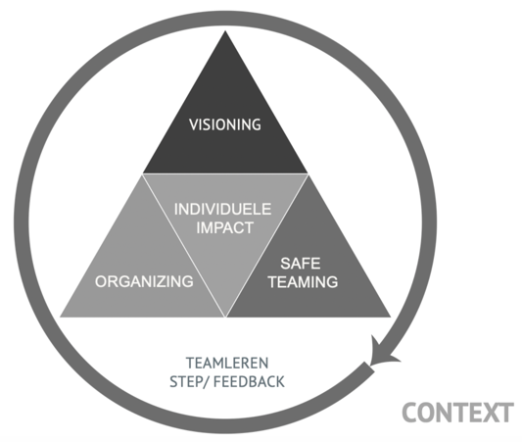

**HIT-model**

High Impact Teaming-model (Decuyper et al., 2019). Het model onderscheidt vijf groepen van variabelen waarmee High Impact Teams op een duurzame manier resultaten boeken:

* *Visioning* helpt de teamleden om een gedeelde visie te ontwikkelen, deze geeft richting, route en vooral energie. Effectieve teams bespreken en delen daarnaast ook mentale modellen waardoor ze elkaar beter begrijpen.
* *Organizing* zorgt ervoor dat het team efficiënt werkt, door middel van de juiste structuren, systemen en routines. Een efficiënte organisatie zorgt ervoor dat de energie van teamleden automatisch richting de gedeelde visie gaat.
* *Safe Teaming* zorgt ervoor dat teamleden zich veilig voelen om open en eerlijk te spreken en zich kwetsbaar op te stellen. Het zorgt ervoor dat je te weten komt wie ergens in uitblinkt en het leuk vindt om te doen. De veiligheid biedt ruimte voor het stellen van interpersoonlijk gedrag.
* *Individuele Impact* gaat over de individuele impact van de teamleden. Het is cruciaal na te gaan wat teamleden individueel kunnen doen om hun eigen effectiviteit en die van het team te vergroten

Visioning, Organizing en Safe Teaming zijn voorbeelden om zichzelf, hun visie, hun organisatie en cultuur te vernieuwen en aan te passen aan veranderingen in de school of in de omgeving.

Vertrouwen is de lijm die de stukjes van de ‘HIT-puzzel’ samenhoudt

**Wat levert het op?**  
Het is belangrijk dat een leraar zich optimaal kan ontwikkelen en gemotiveerd blijft om zichzelf constant te verbeteren. Een team heeft samen heel veel expertise in huis. Door het geven van feedback en feedforward vindt er uitwisseling plaats van kennis en ervaring binnen het team en stimuleert dit persoonlijk meesterschap en organisatieontwikkeling.

Teamleren heeft ook bewezen positieve effecten op andere aspecten dan professionalisering. Binnen een veilig schoolklimaat fungeert sociale steun vanuit het team als buffer voor stress: negatieve ervaringen en emoties worden geventileerd en stress-gerelateerde klachten worden eerder gesignaleerd. De ervaren werkdruk in het onderwijs is hoog. Sociale steun die door het team wordt gegeven verzacht deze werkdruk. Voor het welzijn en de preventie van spanningsklachten en burn-out speelt het contact met het team dus een belangrijke rol.

Teamleren heeft ook invloed op zelfsturing en eigenaarschap. Wanneer een team op een juiste wijze geleid en begeleid wordt, neemt de zelfsturing en het gevoel van eigenaarschap van de leraren toe. Doordat het team op een autonomer kan functioneren is top-down aansturing onnodig. Deze horizontale aansturing komt het handelingsvermogen van de leerkrachten ten goede.

**Wat is goed?**

Leiderschap in een lerende organisatie is gebaseerd op een creatieve spanning tussen het beeld van de actuele realiteit en de blik op de toekomst.

De schoolleider vervult hier een essentiële rol door het creëren van een klimaat van openheid en vertrouwen waarin leraren ruimte krijgen om beslissingen te nemen over HOE zij hun leseffectiviteit willen verhogen. Door het faciliteren van de ontwikkeling en het ondersteunen van waardevolle initiatieven stimuleert de schoolleider leraren om hun handelen te blijven verbeteren in het belang van de leerlingen.

Een dienende leider stelt zichzelf niet boven zijn of haar werknemers. In plaats daarvan stelt hij of zij het belang van de medewerkers gelijk aan de eigen belangen. Niet omdat hij of zij geen waarde hecht aan het bereiken van de eigen doelen. Integendeel. Door medewerkers te helpen om het meest uit zichzelf te halen, wordt het juist gemakkelijker om die doelen te behalen.

Goed leiderschap is daarbij van groot belang. In lerende organisaties wordt aandacht besteed aan het faciliteren van een structuur om te leren, dit is een taak die ligt bij de schoolleider. Daarnaast is het van belang dat er een cultuur gecreëerd wordt die leren aanmoedigt. Het is de vraag of iedereen zich hiervoor verantwoordelijk voelt. De spannende vraag is dan ook: ‘Is het mogelijk om hier gezamenlijk eigenaarschap op te krijgen?’ Door als team concreet te werken aan de vorming van een professionele leergemeenschap zie ik grote kansen voor duurzame schoolontwikkeling. De PLG kan een sterke hefboom vormen voor het teamleren in een lerende school.

Als dienend schoolleider wil ik mijn uiterste best blijven doen om de belangen van schoolorganisatie, maatschappij en leraren in evenwicht brengen. Ik wil daarmee de organisatie aantrekkelijk maken voor leraren. Zij moeten voelen dat hun vakmanschap gewaardeerd wordt en dat ze hun kwaliteiten optimaal kunnen inzetten.

De stappen die zijn gezet hebben al geleid tot concrete resultaten: bovengemiddelde leeropbrengsten, positieve leerling-/ouder-/medewerkerstevredenheid en een ziekteverzuim onder 1%.

Ik heb dan ook alle vertrouwen dat deze trend zich voort zal zetten en ben graag bereid om mijn ervaringen te delen met schoolleiders die eenzelfde ambitie nastreven.

Auteur: K. Strikwerda, schoolleider van obs ‘Het Slingertouw’

**Bronvermelding**

Decuyper, S. et al., (2019). *High Impact Teaming bewust, effectief, efficiënt samenwerken.* Amsterdam/Antwerpen: Business contact

Merchie, E., Tuytens, M., Devos, G., & Vanderlinde, R. (2018). *Evaluating teachers’ professional development initiatives: towards an extended evaluative framework.* Research Papers in Education, 33, 143–168.

Senge, P.M. (2006). *The fifth discipline: The art and practice of the learning organization.* Broadway Business

Decuyper, S, Dochy, F., & Van den Bossche, P. (2010).

*Grasping the dynamic complexity of team learning: an integrative model for effective team learning in organisations.* Educational Research Review, 5, 111-133.

Onderwijsraad, (2011) ‘*Een stevige basis voor iedere leerling’*. uitgebracht aan de Minister van Onderwijs, Cultuur en Wetenschap. Nr. 20110204/1006, Den Haag

Jutten, J. (2013) ‘Van moetisme naar moreel besef’, Echt: Natuurlijk leren

Sligte, H., Admiraal, W., Schenke, W., Emmelot, Y., & De Jong, L. *De School als PLG. Ontwikkeling van scholen voortgezet onderwijs als professionele leergemeenschappen. Eindrapport. NRO 405-14-700. (*2018)

TNO/CBS. (2018). *Resultaten nationale enquête arbeidsomstandigheden 2017*. Den Haag: TNO/CBS

Traag, T. (2018). *Leerkrachten in het basisonderwijs. CBS Statistische trends juni 2018*. Den Haag: CBS.

Verbiest, E. (2014): *Professionele leergemeenschappen - een inleiding.* Antwerpen/Apeldoorn: Garant. 4e gewijzigde druk (eerste druk 2012)

Stevens, L. (2010): *Zin in onderwijs*. Garant, Antwerpen